2015山东省泰安市新城实验中学八下物理《9.2液体的压强》导学案(人教版)

教师寄语：勇于超越自己，从学好每一堂课开始
学习目标：
1、了解液体内部存在压强，以及液体内部压强的方向
2、了解液体压强的大小跟什么因素有关。
3、认识液体压强的实际应用——连通器，了解生活和生产中形形色色的连通器。
4、通过对演示实验的观察，了解液体内部存在压强的事实，知道液体内部不同深度处压强的大小和方向。
5、在观察实验过程中，培养科学态度。密切联系实际，提高科学技术应用于日常生活和社会的意识。
中心任务：掌握液体压强的特点和大小计算方法。
学习过程：
一、课前自主学习
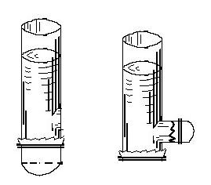
根据要求，阅读课本相关内容，先对下面问题独立探究，然后在组内交流，找出最佳解决方案。
1.认识液体内部存在压强。请同学们观察右图和课本9.2—1插图，结合生活经验，回答下列问题，比一比谁完成的最快！
（1）容器底部的橡皮膜突出，这说明：_____________________
（2）容器侧壁的橡皮膜突出，这说明：_____________________
讨论：（1）液体对容器底部产生压强的原因是:__________________________
（2）液体对容器侧面产生压强的原因是:_______________________________
2.初步学习液体内部压强的实验。
（1）如何利用液体压强计测量不同方向液体的压强？
（2）如何利用液体压强计测量不同深度液体的压强？
（3）如何探究不同液体在同一深度压强的大小？
（4）根据图例与生活经验，你对液体内部压强特点的初步总结是：_______________________
_________________________________________________________________________
3.初步学习液体内部压强的计算方法。
（1）计算公式是________________________，有哪些公式变形？______________
【例题1】简单型：（2014年北京2分）我国自主研制的载人潜水器 “蛟龙号”下潜深度已突破7km。为估算“蛟龙号”下潜到7×10³m深度处所受海水的压强p，可取海水的密度为1×10³kg/m³，g取10N/kg，则p为________Pa。

针对练习：1.水下20cm深处液体的压强有大？

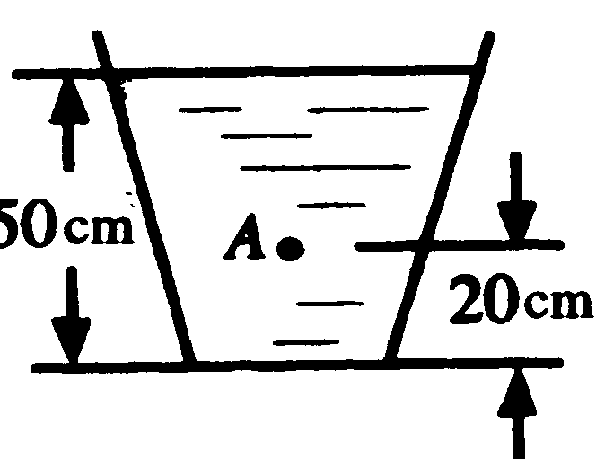
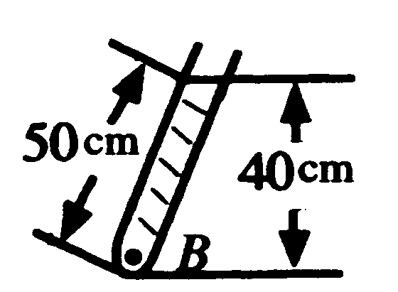
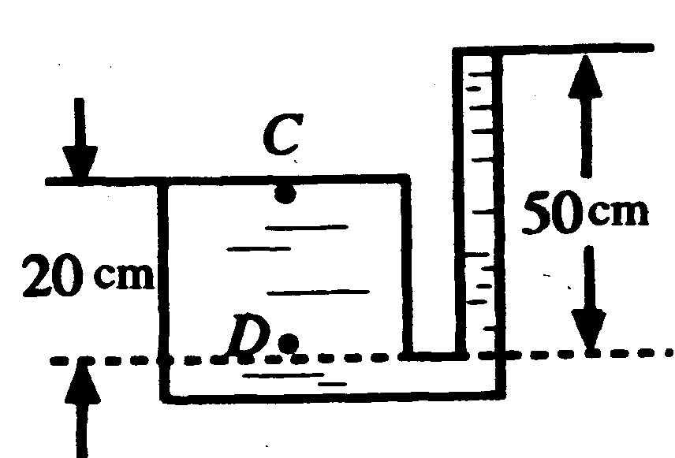
【例题2】深度捣乱型：如图，先说明出各图中A、B、C、D四个点水的深度是多少？并说出各点的压强怎么计算，不需要书写。

【例题】3深度变化型：（2014滨州2分）我国“蛟龙”号潜水器在下潜试验中成功突破7000m水深大关，“蛟龙号”随着下潜深度的增加，所受水的压强将 （选填“变大”、“变小”或“不变”），若海水的密度为1.03×10³kg/m³，“蛟龙号”在深7000m处所受海水的压强为 Pa．（g=10N/kg）
4.认识连通器 ：看课本相关部分，组内讨论，解决下面问题。
（1）什么是连通器？你能举出生活中的例子吗？
（2）连通器液面相平的条件是什么？
（3）认识连通器的应用，解释船闸的工作过程。
二、合作探究：探究液体内部压强的规律和液体压强的计算公式。
1.探究液体内部压强特点：
（1）微小压强计探头的薄膜受到_____的作用时，U型玻璃管内出现高度差，液面高度差的大小反映了薄膜所受________的大小。
(2)
实验次数 | 深度/cm | 橡皮膜方向 | 水 | 盐水
实验次数 | 深度/cm | 橡皮膜方向 | 液面高度差/cm | 液面高度差/cm
1 | 5 | 朝上
2 | 5 | 朝下
3 | 5 | 朝左
4 | 5 | 朝右
5 | 10 | 朝上
6 | 10 | 朝下
7 | 10 | 朝左
8 | 10 | 朝右

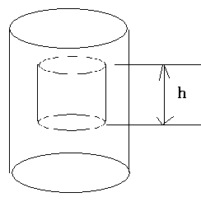
(3)规律总结：液体内部朝各个方向都存在压强；在液体内部同一深度，_________，液体内部的压强随深度的增加而________，液体内部的压强还跟液体的_______有关。
2.推导液体内部压强的计算公式。推导完后交流，看哪些同学推导的既对又快。

讨论：液体压强的大小跟哪些因素有关，是什么关系，跟所取的面积有关系吗？
3.计算课本例题。组内同学针对例题的问题认真思考、讨论，看看哪个小组的答案最正确！
4.甲乙两个烧杯里面装有煤油，煤油的深度都是0.2m，乙的底面积是甲的3倍，哪杯煤油对底面的压强大些？哪杯对底面的压力大些？（g=10N/kg）
三、梯度训练
A组1. 计算压强公式有：p=F/s和p=ρgh，对于这两个公式的适用范围，下列说法中正确的是（ ）
A、前者只适用于固体，后者只适用于液体
B、前者对固体、液体、气体都适用，后者一般只适用于液体
C、两者对固体、液体、气体都适用 D、后者只可用来计算气体的压强
2.有四种不同年代的潜水装置，它们潜入海水的最大深度如图所示，其中能承受海水压强最大的是（ ）
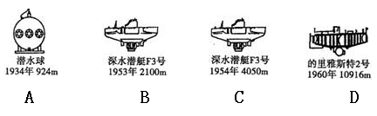
3.往装有水的烧杯中放入一木块，水不外溢，放入后，水对杯底的压强、压力与放入前相比较（ ）
A、压强不变，压力不变 B、压强增大，压力增大
C、压强不变，压力增大 D、压强增大，压力不变
4. 将一个两端开口的玻璃管下端扎上一块橡皮膜，倒入一定量的酒精后，橡皮膜向外凸出。然后放入盛有水的烧杯中，玻璃管下端距水面高为h₁，此时酒精柱高度为h₂，橡皮膜下号变平。若水和酒精对橡皮膜的压力分别为F₁、F₂,则（ ）
A、F₁= F₂，h₁< h₂ B、F₁= F₂，h₁= h₂
C、F₁< F₂，h₁< h₂ D、F₁> F₂，h₁< h₂
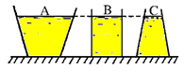
5.【例题4】如图所示，放在桌面上的三个不同形状的容器，它们本身质量相等，底面积相同，并装入同种液体，液面高度相同。
（1）三个容器中液体的重力（ ）
A.相等 B.G_{A}>G_{C}>G_{B} C. G_{A}>G_{B}>G_{C}
（2）三个容器对桌面的压力（ ）
A. 相等 B. F_{A}>F_{C}>F_{B} C. F_{A}<F_{B}<F_{C}
（3）三个容器对桌面的压强（ ）
A. 相等 B. P_{A}>P_{C}>P_{B} C. P_{A}<P_{B}<P_{C}
（4）三个容器底部所受液体的压强（ ）
A. 相等 B. P_{A}>P_{B}>P_{C} C. P_{A}<P_{B}<P_{C}
（5）三个容器底部所受的压力（ ）
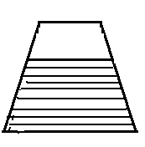
A、相等 B、F_{A}<F_{B}<F_{C} C、F_{A}>F_{C}>F_{B}
6.一密封的圆台形容器，其横截面如图所示，内装一定质量的水，若把它倒置，则水对容器地面的作用情况是（ ）
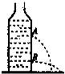
A、压强减小，压力增大 B、压强减小，压力减小
C、压强增大，压力增大 D、压强增大，压力减小
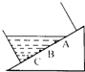
7.如图所示，瓶中水从小孔A、B处流出，说明液体对容器的______有压强，从B孔流出的水喷得更急些，说明液体的压强随着_____增加而增大。
8. （2014泉州2分）如图所示，容器中盛有一定量的水，静止放在斜面上，容器底部A、B、C三点的压强P_{A}、P_{B}、P_{C}的大小关系是：___________
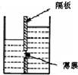
9. 如图所示容器中间用隔板分成左右两部分，隔板上有一圆孔用薄膜封闭．
（1）若容器左右两部分分别注入密度相同的液体，右侧的液面比左侧的液面高，薄膜向左突起，由此说明液体的压强与_________有关．
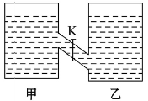
（2）若容器左右两部分分别注入密度不同的液体，右侧的液面与左侧的液面等高，薄膜发生形变，由此说明液体压强与______有关．
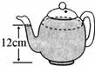
10. 如图所示，甲、乙两容器间有一斜管相通，中间有阀门K控制，甲、乙两容器中装有水，且两容器中水面相平。当阀门K打开后，管中的水将________，理由是_______________。
11. 如图，平底茶壶的质量是400g，底面积是40cm²，内盛0.6kg的开水，放置在面积为1m²的水平桌面中央．试求：（1）水对茶壶底部的压力；
（2）茶壶对桌面的压强。
你认为下列解题过程中有无错误，如有，请指出其中的错误指出并加以改正。
解：（1）∵茶壶静止在水平桌面上，
∴水对茶壶底的压力F₁=G_{水}=m_{水}g=0.6×10=6N；
（2）茶壶的重力G_{壶}=m_{壶}g=0.4×10=4N，
茶壶对水平桌面的压力F₂=G_{水}+G_{壶}=6+4=10N，
茶壶对水平桌面的压强P=F₂S =10/1 =10Pa，
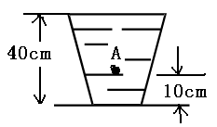
12. 如图所示．将底面积为100cm²，重为5N的容器放在水平桌面上，容器内装有重45N，深40cm的水．求：
（1）距容器底10cm的A处水的压强．
（2）容器对水平桌面压强．（g取10N/kg）

B组
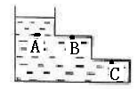
1.如图容器中盛有某液体，p_{A}，p_{B}，p_{C}分别表示A、B、C三点处液体的压强，则（ ）
A、p_{A}=p_{B}=p_{C} B、p_{A}=p_{B}>p_{C}
C、p_{A}>p_{B}>p_{C} D、p_{A}=p_{B}<p_{C}
2.如图是几种不同渠堤的截面图，其中最安全可靠的设计是（ ）
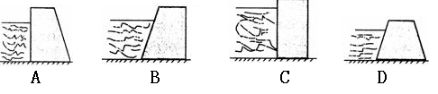
3.小组同学用水、盐水、两种不同形状的容器和指针式压强计验证液体内部压强的规律，压强计指针顺时针偏转的角度越大，表示压强越大。他们的研究情况如图（a），（b），（c），（d）所示，[图（a），（b），（d）中的容器内均装满液体且ρ_{盐水}>ρ_{水}]
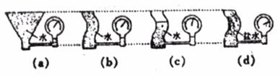
（1）根据图___________可验证：当深度相同时，同种液体内部压强与容器形状无关。
（2）根据（b），（c）可验证：_____________ ，液体内部压强随深度的增大而增大。
（3）根据图（b），（d）可验证：当深度相同时，________________。
（4）若在图_________中的容器内轻轻放入一木块，压强计指针偏转的角度会增大。[选填“（a）”、“（b）”、“（c）”、“（d）”]
4.一钢精水壶的质量为1kg，平面壶底的面积是0.04m²，壶的深度为均为20cm，容积为4×10⁻³m³，壶中装满水置于水平桌面上。求：
（1）水对壶底的压强是多少？ （2）壶底对桌面的压强是多少？

5.一油库装煤油的油罐中盛有4m深的煤油，在距底部0.5m处发现有一个半径为2cm的圆形漏油孔，求：
（1）煤油对罐底的压强多大？
（2）小孔处煤油的压强多大？要想堵住这个孔，至少需要在罐壁处施加多大的力？（煤油的密度ρ_{煤油}=0.8×10³kg/m³，取g=10N/kg）

